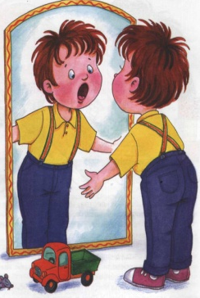
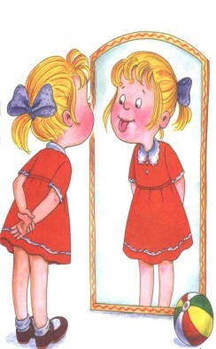
Артикуляционная гимнастика
в картинках
Мы делаем зарядку для язычка. Раскрась картинки и выполни упражнения перед зеркалом, как мы.

«Заборчик»

Улыбнуться, показать сомкнутые зубы.
Удерживать это положение под счет от 1 до 5.

«Трубочка»

Вытянуть губы вперед «Трубочкой». Удерживать это положение под счет от 1 до 5.

«Заборчик / Трубочка»

Попеременно растягивать губы в улыбки и вытягивать в трубочку.

«Качели»

Рот открыт. Кончик языка поднимать к верхним и нижним зубам.

«Часики»

Рот приоткрыт, губы в улыбке. Кончик узкого языка передвигать из левого угла рта в правый.

«Лошадка»

Присосать язык к нёбу, щелкнуть языком.

«Футбол»

Рот приоткрыт, язык упирается то в одну, то в другую щеку.

